Malmö Konstmuseum vill härmed presentera

28 maj – 16 augusti 2009
Hans Krondahl - textila verk

Konstnären Hans Krondahl (född 1929 i Brösarp på Österlén) är en av pionjärerna inom den svenska textilkonsten och hans konstnärliga verksamhet omfattar både den fria textilen och textil formgivning. Han har hämtat inspiration från sina resor i bl.a. Japan och Indonesien samt från den äldre folkliga textilkonsten i Skåne. Malmö konstmuseum kommer under sommaren att visa en retrospektiv utställning som presenterar bredden hos denne mångfacetterade konstnär.

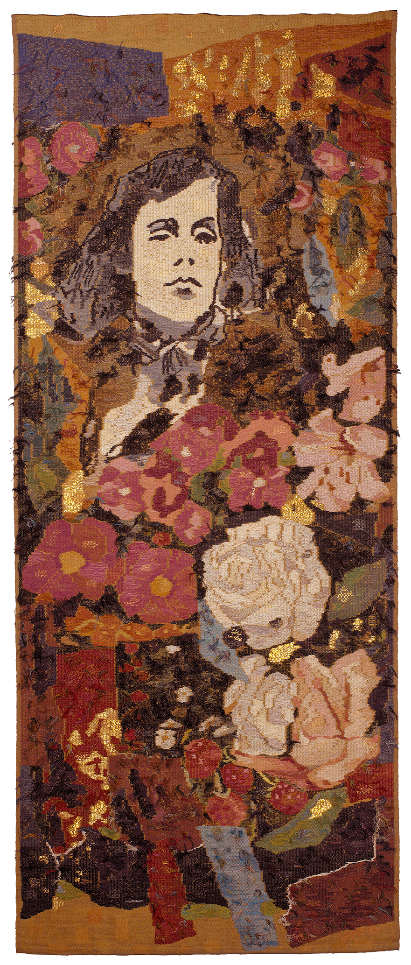
Hans Krondahls konst kännetecknas av stor färgprakt och ett expressivt formspråk. Han ville först bli målare men bytte efter en tid på avdelningen för dekorativ konst vid Konstfackskolan till den textila linjen. Redan under studietiden upptäcks Krondahl av Astrid Sampe, den betydelsefulla chefen för NK: s Textilkammare, och 1959 trycktes hans första tyg som hette Spefåglar. Han kom sedan att fortsätta att arbeta med de flesta inom den svenska textilscenens välkända institutioner och producenter som t.ex. Handarbetets Vänner, Licium, Borås Wäfveri och NK Inredning. Han har också arbetat med mönsterformgivning för modeindustrin i ett femårigt samarbete med skånska Katja of Sweden/MMT.

Hans Krondahl har arbetat inom skilda tekniker och har sina rötter inom den äldre folkliga textilkonsten i Skåne. Genom studieresor och utställningar ute i världen, bl.a. Japan, Indonesien, Afrika och USA, har han hämtat intryck från främmande kulturer vilka berikat och lämnat avtryck i hans konst. Man finner Hans Krondahls verk (exempelvis vävnader, ridåer och textiltryck) i ett flertal offentliga miljöer bl.a. i Lunds domkyrka, Ringhals och Totalförsvarets Forskningsinstitut i Linköping. Flera av dessa utsmyckningar vävdes i hans ateljé i en av Alunbrukets 1700-tals bostadslängor som tillhör Christinehof slott i Andrarum, Skåne.

Hans Krondahl mottog 1965 det prestigefulla Lunningpriset. Han har även varit betydelsefull som lärare sedan 1960-talet i Sverige, Norge, USA och Indonesien. Hans Krondahl blev 1988 landets första professor i textilkonst vid Högskolan för Design och Konsthantverk, Göteborgs Universitet.

Utställningen är producerad av Prins Eugens Waldemarsudde i Stockholm. I samband med utställningen produceras boken Hans Krondahl - textila verk som ges ut av Carlsson förlag. Huvudförfattare är kulturskribenten Mailis Stensman.

Press preview:
Tisdag den 26 maj kl. 13-15 finns det möjlighet att få en förhandstitt på utställning medan den är under uppbyggnad och då konstnären också är på plats. Ring eller e-posta för meddela att ni önskar komma.
Önskar ni intervjua Hans Krondahl kan ni boka en enskild tid med konstnären på passande tid genom Marika Reuterswärd 040-344427 eller 0739-861401.

Vernissage:
Välkommen till vernissage torsdagen den 28 maj 2009 kl. 14.00 i Konstgalleriet på Malmö Konstmuseum. Utställningen presenteras kl. 14.00 av Göran Söderlund, 1:e intendent Prins Eugens Waldemarsudde och av Hans Krondahl, professor och textilkonstnär.

Varmt välkomna!
_______________________________________________________

För mer information och pressbild
Besök museets websida www.malmo.se/konstmuseum
eller kontakta: Marika Reuterswärd tel. +46-(0)40-344427 e-post marika.reutersward@malmo.se

Malmö Konstmuseum
Malmöhusvägen, Box 406, SE-201 24 Malmö, Tel. +46-(0)341000 (vx) Fax +46-(0)40-124097
E-post: malmokonstmuseum@malmo.se Websida: www.malmo.se/konstmuseum
Öppettider: alla dagar maj kl. 12-16, juni – augusti kl. 10-16, stängt midsommarhelgen

